Presseinformation

Neun neue Liebherr-Krane für die nächste Wiesbauer-Generation

⸺⸺
- LR 1700-1.0: Erster von neun neuen Liebherr-Kranen in der Wiesbauer-Flotte
- Wiesbauer von Liebherr-Service und -Qualität überzeugt
- Familienunternehmen wird gemeinsam von dritter und vierter Generation geleitet
Die Wiesbauer GmbH & Co.KG hat ihr Raupenkran-Portfolio mit einem Liebherr LR 1700-1.0 ergänzt. Ende Dezember konnte sich der neue 700-Tonner in Marbach am Neckar bei seinem Ersteinsatz bewähren. Gleichzeitig hat das Unternehmen aus Bietigheim-Bissingen acht Mobilkrane von 70 bis 650 Tonnen Tragkraft bei Liebherr bestellt, um den Fuhrpark zu verjüngen und teilweise auch zu erweitern.
Ehingen (Donau) (Deutschland), 1. März 2023 – „Da wir in unserem Fuhrpark bereits einen 650- und einen 1.000-Tonnen-Raupenkran haben, ist der LR 1700-1.0 die ideale Ergänzung im mittleren Bereich unseres Raupenkran-Portfolios.“, erklärt Marco Wilhelm, Prokurist und zuständig für die Technik bei Wiesbauer.
Wiesbauer hat den LR 1700-1.0 sowohl für die Montage von Windenergie-Anlagen als auch für Einsätze bei Infrastruktur- und Industrieprojekten beschafft. „Wir sehen diese Kranklasse und diesen Krantyp bezüglich der Traglastwerte und der innovativen Auslegersysteme als sehr zukunftsorientiert an. Uns überzeugen zudem die guten, bei Liebherr üblichen, Konstruktionsmerkmale“, ergänzt Marco Wilhelm.
Beim Ersteinsatz setzte Wiesbauer den neuen LR 1700-1.0 mit seinem innovativen Derricksystem ein: Die Ballastführung V-Frame, ein hydraulisch verstellbarer Klapprahmen, ermöglicht, den Ballastradius des LR 1700-1.0 stufenlos zwischen 13 und 21 Meter zu verstellen. Eine starre Ballastführung für große Radien ist nicht erforderlich. Für den Bau eines Frequenzkraftwerks in Marbach am Neckar hob der LR 1700-1.0 einen 230 Tonnen schweren Transformator aus einem Schiff. „Wir waren mit der Performance der neuen LR 1700-1.0 bei diesem Ersteinsatz sehr zufrieden“, erklärt Jochen Wiesbauer, der diesen Raupenkraneinsatz projektiert hat.
Zu Liebherr besteht eine jahrzehntelange gute Partnerschaft. Florian Wiesbauer berichtet: „Gemeinsam mit Liebherr schaffen wir immer wieder zielorientierte Lösungen. Wir sind von der Qualität und Zuverlässigkeit der Krane überzeugt.“
So hat Wiesbauer Ende Dezember bereits weitere Krane bei Liebherr bestellt: zwei LTM 1070-4.2, zwei LTM 1090-4.2, zwei LTF 1060-4.1, einen LTM 1300-6.3 und einen LTM 1650-8.1. Sie werden den Fuhrpark verjüngen und teilweise auch erweitern. „Bei diesen Neubeschaffungen und bei der Kaufentscheidung haben wir großen Wert darauf gelegt, dass bei den kleineren Kranen die kompletten Ballastplatten sowie bei den größeren Kranen die Ausleger einfach und schnell demontiert werden können, um leichtere Fahrzustände der Krane zu erreichen, da bundesweit das Thema Fahrzeuggewicht, Achslast und Fahrgenehmigungen immer brisanter wird,“ erklärt das Wiesbauer-Team.
Geschäftsleitung in 4. Generation: die Kran-Familie hält zusammen
Nach dem plötzlichen, tragischen Tod von Thomas Wiesbauer im April des vergangenen Jahres wird das Familienunternehmen Wiesbauer nun gemeinsam von der dritten und vierten Generation geleitet: Mit Sissy und Florian Wiesbauer hat die 4. Generation die operative Geschäftsleitung übernommen und arbeitet dabei eng mit Sabine und Jochen Wiesbauer zusammen. Mit ihren rund 90 Kranfahrzeugen und 180 Mitarbeitern ist die Wiesbauer GmbH & Co.KG einer der großen Anbieter von Kran- und Schwerlastlogistik mit Sitz in Süddeutschland.
Florian Wiesbauer berichtet: „Den Generationswechsel haben wir schon vor zwei Jahren angestoßen. Der Tod unseres Vaters hat unsere Neuaufstellung jedoch beschleunigt. Wir sind froh, dass wir mit unserem Team als starke Kran-Familie, die aktuellen Herausforderungen meistern.“ Florian ist bereits seit fünf Jahren operativ im Unternehmen tätig. Sissy wechselte im Juli zu Wiesbauer, nachdem sie extern in einer anderen Firma als Führungskraft Erfahrung sammeln konnte. Die Urenkel des Firmengründers Franz Wiesbauer möchten neue Impulse setzen und haben insbesondere die Themen Nachhaltigkeit und Digitalisierung im Fokus. „Mit modernen Ansätzen wollen wir dem Fachkräftemangel entgegenwirken. Zudem analysieren wir unser Produktspektrum und werden nötige Anpassungen vornehmen. Wir sind offen für Neues“, so Sissy Wiesbauer.
Über die Liebherr-Werk Ehingen GmbH
Die Liebherr-Werk Ehingen GmbH ist einer der führenden Hersteller von Mobil- und Raupenkranen. Die Palette der Mobilkrane reicht vom 2-achsigen 35 Tonnen-Kran bis zum Schwerlastkran mit 1.200 Tonnen Traglast und 9-achsigem Fahrgestell. Die Gittermastkrane auf Mobil- oder Raupenfahrwerken erreichen Traglasten bis 3.000 Tonnen. Mit universellen Auslegersystemen und umfangreicher Zusatzausrüstung sind sie auf den Baustellen in der ganzen Welt im Einsatz. 3.800 Mitarbeiter sind am Standort in Ehingen beschäftigt. Ein umfassender, weltweiter Service garantiert eine hohe Verfügbarkeit der Mobil- und Raupenkrane. Im Jahr 2021 wurde ein Umsatz von 2,33 Milliarden Euro im Ehinger Liebherr-Werk erwirtschaftet.
Über die Firmengruppe Liebherr
Die Firmengruppe Liebherr ist ein familiengeführtes Technologieunternehmen mit breit diversifiziertem Produktprogramm. Das Unternehmen zählt zu den größten Baumaschinenherstellern der Welt. Es bietet aber auch auf vielen anderen Gebieten hochwertige, nutzenorientierte Produkte und Dienstleistungen an. Die Firmengruppe umfasst heute über 140 Gesellschaften auf allen Kontinenten. In 2021 beschäftigte sie mehr als 49.000 Mitarbeiterinnen und Mitarbeiter und erwirtschaftete einen konsolidierten Gesamtumsatz von über 11,6 Milliarden Euro. Gegründet wurde Liebherr im Jahr 1949 im süddeutschen Kirchdorf an der Iller. Seither verfolgen die Mitarbeitenden das Ziel, ihre Kunden mit anspruchsvollen Lösungen zu überzeugen und zum technologischen Fortschritt beizutragen.

Bilder
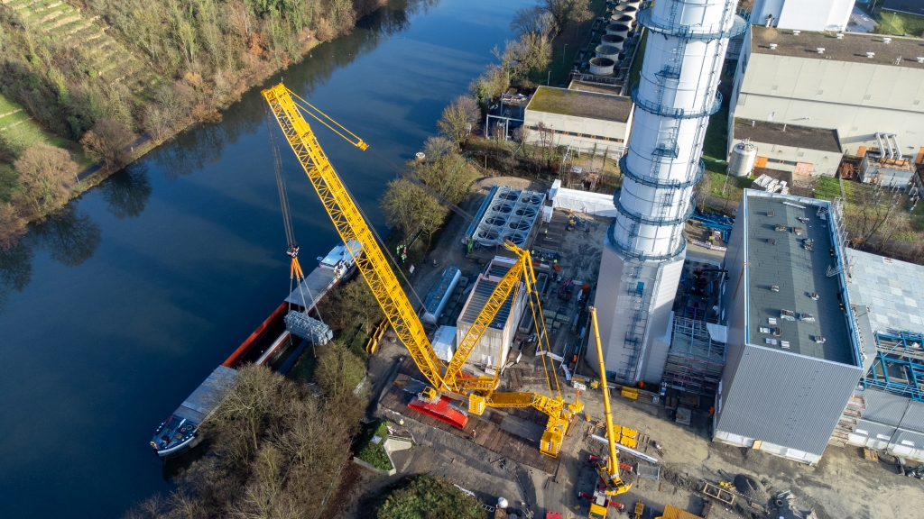
liebherr-lr1700-1-0-wiesbauer-01.jpg
Beim Ersteinsatz hob der neue LR 1700-1.0 von Wiesbauer in Marbach am Neckar einen 230 Tonnen schweren Transformator aus einem Schiff.

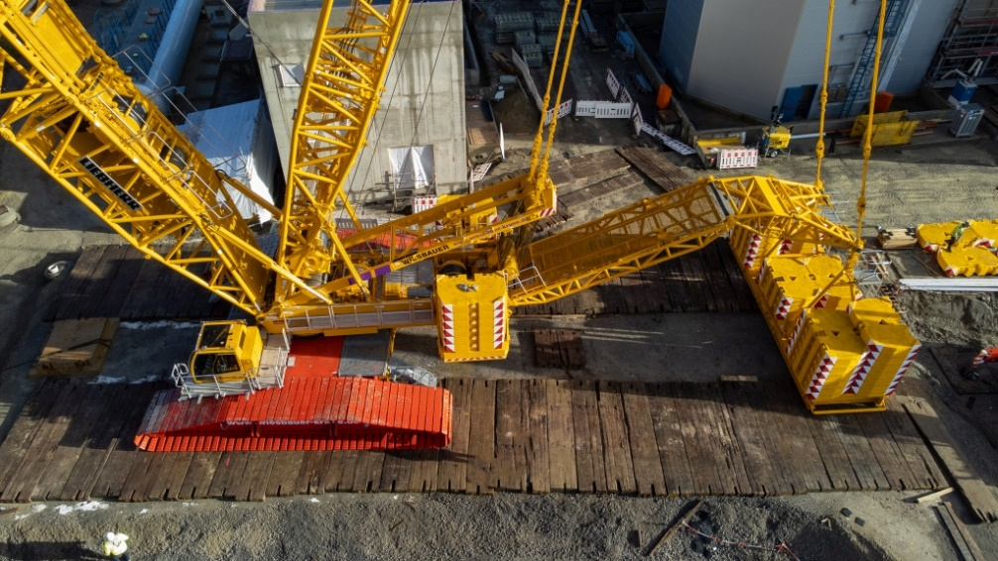
liebherr-lr1700-1-0-wiesbauer-02.jpg
Der hydraulisch verstellbare Klapprahmen V-Frame ermöglicht, den Ballastradius des LR 1700-1.0 stufenlos zwischen 13 und 21 Meter zu verstellen.

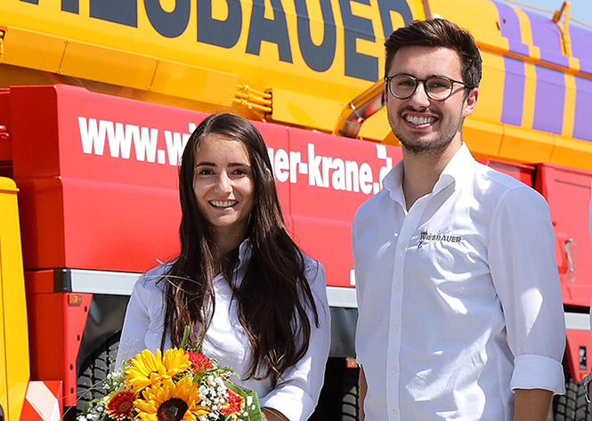
sissy-florian-wiesbauer.jpg
Sissy und Florian Wiesbauer leiten das Familienunternehmen in vierter Generation.

Kontakt
Wolfgang Beringer
Marketing and Communication
Telefon: +49 7391/502 - 3663
E-Mail: wolfgang.beringer@liebherr.com
Veröffentlicht von
Liebherr-Werk Ehingen GmbH
Ehingen (Donau) / Deutschland
www.liebherr.com

